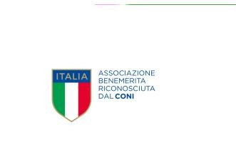





La Sezione di Forli, dell’ Unione Nazionale Veterani dello Sport



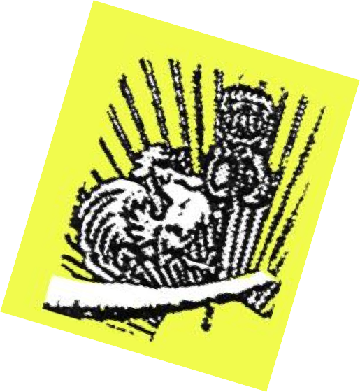

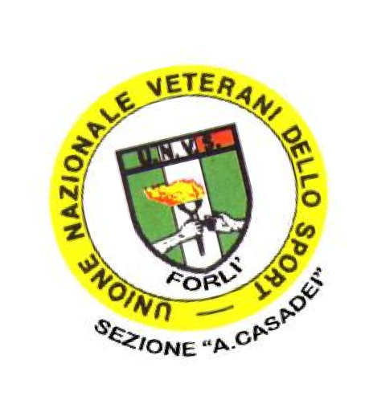
presenta






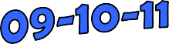
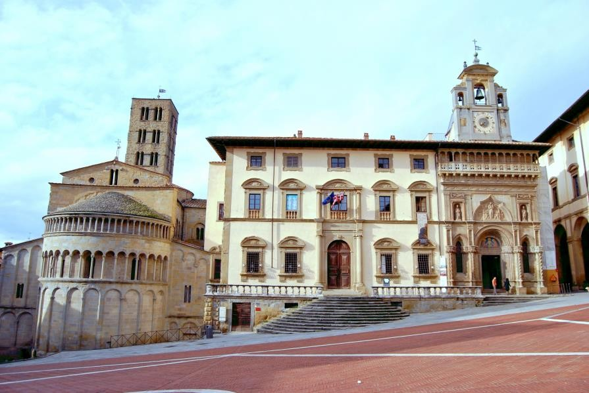
presso il
Campo di Atletica “E.TENTI” Via di Castelsecco 52100 Arezzo

PREMIAZIONI E CLASSIFICHE - La Sezione che avrà ottenuto il maggior punteggio secondo la seguente tabella:

al 1° Classificato punti 12
al 2° Classificato punti 9
al 3° Classificato punti 6
al 4° Classificato punti 3
dal 5° al 10° punti 1
sarà insignita del titolo di “ CAMPIONE NAZIONALE U.N.V.S. 2020 “.

A parità di punteggio il titolo di campionenazionale verrà assegnato alla Sezione che avrà le migliori classifiche con atleti di età superiore agli anni 50.

Per quanto non contemplato nel presente regolamento valgono le norme F.I.D.A.L. Master.

N.B.
assegnato, il Trofeo UNVS Nazionale itinerante e il Trofeo messo in palio dalla Sezione “A.Casadei” di Forlì
con COPPE alla 2^ e 3^ Classificata.
Sezione1ªclassificatasecondoilpunteggiofinaleverrà
Alla
IL MONTE PREMI

I primi classificati di ogni categoria maschile e femminile verranno premiati con medaglione e maglia di Campione Nazionale 2020 con scudetto U.N.V.S. (sarà
consegnata una sola maglia di Campione Nazionale UNVS per ogni giornata anche in caso di vittoria in più specialità nella stessa giornata)
Le maglie non ritirate saranno spedite, su richiesta, con spese a carico del destinatario.

Arezzo stiamo arrivando!
femminili del Campionato Master Fidal
CAMPIONATI NAZIONALI U.N.V.S. DI ATLETICA LEGGERA

AREZZO – AR - 09-10-11 ottobre 2020
La Sezione “A. Casadei” di Forlì designata dal Consiglio Nazionale UNVS indice ed organizza i Campionati NAZIONALI di Atletica Leggera Maschili e Femminili per Veterani dello Sport 2020
La manifestazione avrà luogo allo Stadio Com.le di Arezzo nell’ ambito dei Campionati Nazionali Individuali su pista FIDAL 2020 il settore Masters;
PARTECIPAZIONE – Ai Campionati possono partecipare i Veterani dello Sport di tutte le Sezioni UNVS d’ Italia in regola col tesseramento 2020 (tessera da esibire) e tesserati per una Società FIDAL affiliata per la stagione 2020.
CATEGORIE: Alla manifestazione possono prendere parte tutti i veterani maschi e femmine nati dal 1921 al 1985 che saranno suddivisi nelle seguenti categorie:

DONNE | DAL | AL | UOMINI
W35 | 1985 | 1981 | M35
W40 | 1980 | 1976 | M40
W45 | 1975 | 1991 | M45
W50 | 1970 | 1966 | M50
W55 | 1965 | 1961 | M55
W60 | 1960 | 1956 | M60
W65 | 1955 | 1951 | M65
W70 | 1950 | 1946 | M70
W75 | 1945 | 1941 | M75
W80 | 1940 | 1936 | M80
W85 | 1935 | 1931 | M85
W90 | 1930 | 1926 | M90
W95 | 1925 | 1921 | M95
- PROGRAMMA GARE: Il programma prevede le gare maschili e femminili master Fidal
Gli aspetti tecnici delle specialità (pedane, pesi e caratteristiche degli attrezzi etc.) sono disciplinati dal Regolamento dei Campionati NAZIONALI FIDAL Sett. Master.
ISCRIZIONI: Le iscrizioni al Campionato Italiano UNVS dovranno pervenire, tramite la Sezione UNVS di appartenenza, entro e non oltre il giorno 02 ottobre 2020 alla Sez. UNVS di Forli, on line a mezzo email unvsfo@gmail.com e/o marcomorigi60@gmail.com e/o fax 0543/559486 con scheda di iscrizione sottoscritta dal Presidente della Sezione.
- MODALITA’ di PAGAMENTO dell’importo di € 5,00 per ogni atleta-gara. (€ 8 per le
staffette)
- a ½ assegno circolare o bancario
- a ½ bonifico bancario a : IBAN IT32F0854213205067000261962 c/o Banca BCC Credito Cooperativo Ravennate-Forlivese & Imolese, Filiale di V.LE Spazzoli FORLI specificando i nominativi iscritti nella causale.
- TITOLI: I vincitori di ogni gara saranno proclamati:
“CAMPIONI NAZIONALI U.N.V.S. DI ATLETICA LEGGERA 2020”.

